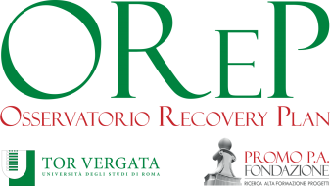

Il Sud alla sfida del PNRR
Webinar, 16 dicembre 2021 - ore 9.30-11.30

PROGRAMMA PROVVISORIO

9.30 – Introduce e modera:
GAETANO SCOGNAMIGLIO
Presidente Promo PA Fondazione

9.45 - Interviene:
Il PNRR e il Sud: quale visione?
GIANFRANCO VIESTI
Ordinario di Economia, Università di Bari

10.15 – Ne discutono

Pierluigi biondi

Sindaco dell’Aquila
GIUSEPPE MELE

Direttore Coesione Territoriale e Infrastrutture di Confindustria

CARLO SALVEMINI

Sindaco di Lecce

Flavia terribile

Presidente del Comitato per le politiche di sviluppo regionale dell’OCSE

11.15 – Conclude:
GUSTAVO PIGA
Ordinario di Economia politica, Università di Roma Tor Vergata

